Түбән Әлки халкы язның беренче гөмбәсен җыя.
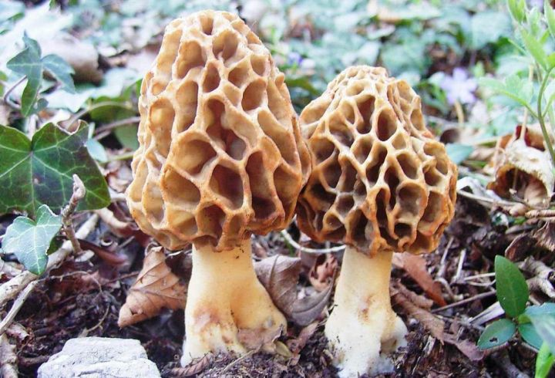
Көннәр бераз җылытуга урманнарда кәҗә гөмбәсе (сморчок) дәррәү күтәрелә башлады
Язның беренче гөмбәләрен җыеп, фотога төшереп социаль челтәрләргә элеп куючылар да бар.

